Jaderná fyzika

*Vlastnosti atomových jader*

*Radioaktivita*

*Jaderné reakce*

*Jaderná energetika*

Vlastnosti atomových jader

Atomové jádro – rozměry jsou řádově 10-15 m

- složeno z protonů a neutronů

- soustředí v sobě téměř celou hmotnost atomu



Platí: A = Z + N

Z = protonové číslo (počet protonů v jádře)

N = neutronové číslo (počet neutronů)

A = nukleonové (hmotnostní) číslo

V jádře působí přitažlivé jaderné síly:

1. jsou to přitažlivé síly velmi krátkého dosahu (řádově 10-15m) překonávající síly elektromagnetického odpuzování
2. působí bez rozdílu mezi protony i neutrony
3. působí jen na malý počet okolních nukleonů

Vazebná energie jádra = energie, kterou bychom museli dodat, aby se jádro rozdělilo na protony a neutrony

Vazebná energie:

* je částí vnitřní energie těles
* čím větší je hodnota vazebné energie, tím obtížněji lze oddělit jednotlivé nukleony od zbytku jádra
* maximální hodnota u středně těžkých jader

Závislost vazebné energie na jeden nukleon na nukleonovém čísle

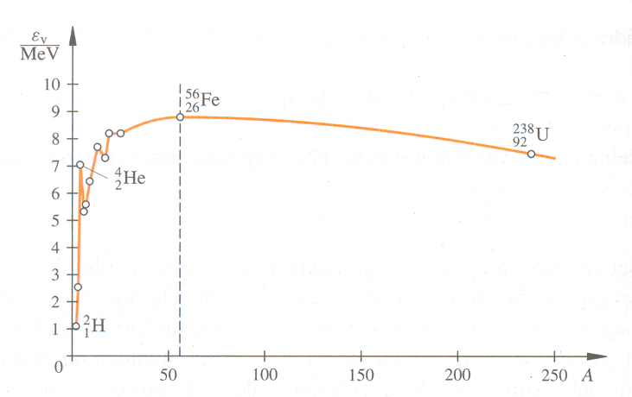

Radioaktivita

Radioaktivita = jev, při kterém se jádra atomů určitého prvku samovolně přeměňují na jádra jiného prvku, přičemž je emitováno vysokoenergetické záření.

Jádra s touto vlastností = radionuklidy.

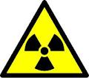

Radioaktivita:

* přirozená
* umělá

1. Přirozená radioaktivita

* samovolná přeměna jader nestabilních atomů nebo nestabilních atomových jader jednoho prvku ve stabilnější jádra jiných prvků
* dochází k emisi určitých částic α a β
* pozorováno u těžkých jader prvků, které jsou v periodické soustavě prvků za olovem

**Záření α** = proud jader hélia, složených ze dvou protonů a dvou neutronů

* při průchodu elektrickým polem mezi deskami kondenzátoru se odchyluje k záporné desce
* má silné ionizační účinky
* je absorbováno několikacentimetrovou vrstvou vzduchu



Platí:

**Záření β-**= proud elektronů vyletujících z jader radioaktivních prvků rychlostmi blížících se rychlosti světla

* v elektrickém poli se odchylují ke kladné elektrodě
* záření je tvrdší než záření α
* k zachycení - hliníková deska o tloušťce několika mm

Záření β**+**= proud pozitronů (antičástice k elektronu – opačný náboj, stejná hmotnost)



Platí: β**-**



β**+**

Záření γ - může doprovázet záření α a β

- elektromagnetické záření velmi krátkých vlnových délek

- nepůsobí na ně ani elektrické ani magnetické pole

- má silné ionizační účinky

- záření velmi tvrdé

- pohltí je jen velmi silné olověné desky (1 m)

- neexistuje samostatně

Příklad:



Urči protonové a nukleonové číslo nuklidu, který vznikne z vyzářením 5 částic záření *α* a 2 částic *β.*

Posunovací pravidla a základní zákon radioaktivních přeměn:

* přeměny atomových jader, při kterých dochází k emisi záření α a β = rozpad α a β (rozpad γ neexistuje)
* rozpadající se jádro = mateřské
* jádro rozpadu = dceřinné
* rozpad α posunuje chemický prvek v periodické soustavě o dvě místa vlevo
* rozpad β**-** posunuje chemický prvek o jedno místo vpravo

Radioaktivní řada = posloupnost radioaktivních přeměn mateřského jádra.

Existují tři přirozené radioaktivní řady:

1. uranová
2. thoriová
3. aktiniová

V každé probíhá řetězec rozpadů α a β a proces radioaktivních přeměn končí u stabilního izotopu olova.

Základní zákon radioaktivních přeměn

Počet ∆N mateřských jader, která se rozpadnou v časovém intervalu ∆t, je přímo úměrný počtu N jader a časovému intervalu ∆t:



λ = přeměnová konstanta pro příslušný druh jader

Zákon časového poklesu počtu radioaktivních jader



N0 = původní počet jader v čase t = 0

N = počet nerozpadlých radioaktivních jader v okamžiku t

Poločas rozpadu T = doba, za kterou se přemění polovina původního počtu jader.

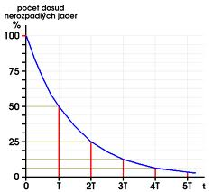Zákon radioaktivní přeměny



**Aktivita A** = počet radioaktivních přeměn za jednu sekundu



(becquerel)

Příklad:

1. Poločas rozpadu radioaktivního izotopu fosforu je 14 dní. Kolik procent jader izotopu se rozpadne za 28 dní?

2. Poločas přeměny radioaktivního izotopu fosforu je 14 dní. Urči přeměnovou konstantu izotopu.

1. Umělá radioaktivita

* radionuklidy připravené uměle, v laboratoři F. Joliot-Curie a I. Joliot- Curieová
* ozařovali hliník zářením α
* po skončení ozařování se stal samostatným zářičem

Význam: lze připravit radionuklidy různých vlastností

Užití: lékařství, radiochemie, radiobiologie

Jaderná reakce

Jaderná reakce = přeměny atomových jader, vyvolané buď jejich vzájemnými interakcemi, nebo interakcemi s různými částicemi.



Symbolický zápis:

A, B = výchozí a konečné jádro

a, b = výchozí a konečná částice při reakci

1. Jaderná syntéza

k této reakci dochází u jader lehkých

jde o sloučení dvou lehčích jader vznikne jádro těžší a uvolní se energie



Příklad:



- k syntéze jader dochází, získají-li jádra velkou energii. (např.zahřátím látky na vysokou teplotu)

termojaderná syntéza

- uvnitř hvězd při teplotě několika milionů kelvinů

- při výbuchu vodíkové bomby

Tato reakce není stabilní.

2. Štěpení jader

k této reakci dochází např. při ostřelování některých jader neutrony



Příklad:



- při štěpení uranu vznikají vždy dvě středně těžká jádra, uvolňují se neutrony a energie

* vznik neutronů umožňuje vznik řetězové jaderné reakce, protože neutrony štěpí další a další jádra
* k zahájení štěpné reakce je třeba tzv. kritické množství štěpného materiálu

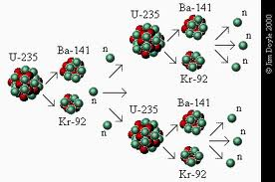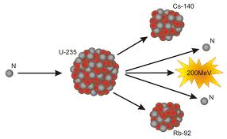

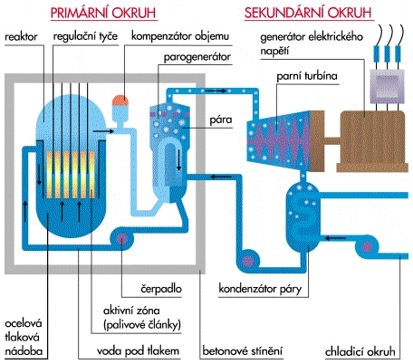Jaderná elektrárna

